Как добраться до МФТИ: https://mipt.ru/about/general/contacts/way
Дополнительно:
На метро и электричке:
Метро «Савеловская» или «Тимирязевская»
Станция метро «Савеловская» - выход к Савеловскому вокзалу, на электричку в сторону Лобни, Дмитрова, Икши, Костино, Вербилки.
Станция метро «Тимирязевская» выход к железнодорожной платформе «Тимирязевская», на электричку в сторону Лобни, Дмитрова, Икши, Костино, Вербилки.
Расписание электричек: https://www.tutu.ru/
На электричке до станции Новодачная (останавливаются не все электрички) – первый вагон с головы поезда, на станции Новодачная перейти железнодорожные пути, дальше по карте.
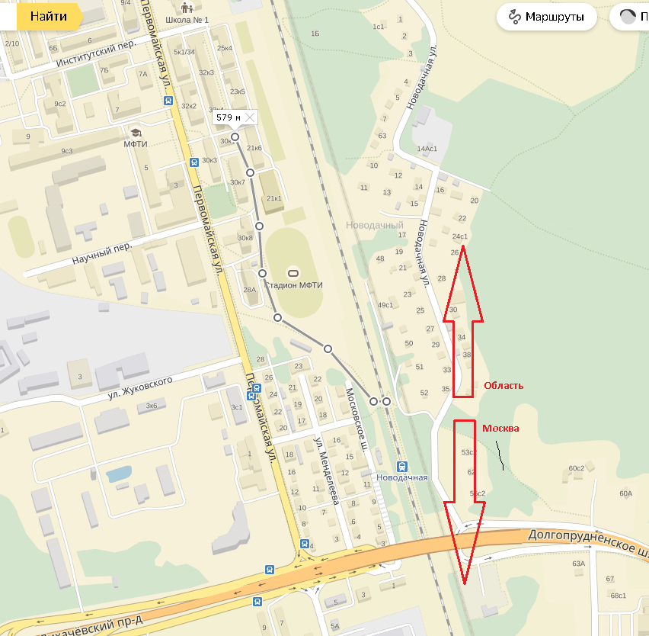

На электричке до станции Долгопрудная (останавливаются все электрички) – центральный вагон, На станции Долгопрудная перейти железнодорожные пути, дальше по карте.
